

Consultar Arquivo Texto de Ordem de Serviço para Dispositivo Móvel
O objetivo desta funcionalidade é consultar/alterar a situação dos arquivos textos gerados na funcionalidade Gerar Arquivo Texto de Ordem de Serviço para Dispositivo Móvel.
Ela pode ser acessada via Menu do Sistema, através do caminho: GSAN > Cobrança > Nova Cobrança > Dispositivo Móvel > Consultar Arquivo Texto Ordem Serviço para Dispositivo Móvel.
Feito isso, o sistema visualiza a tela abaixo:

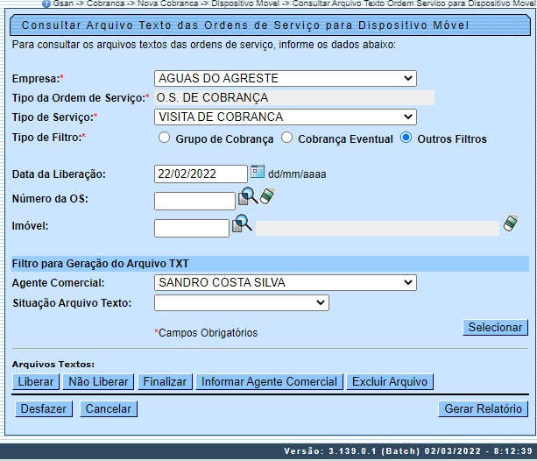

Para realizar a consulta, é necessário escolher entre Grupo de Cobrança, Cobrança Eventual ou Outros Filtros. Acima temos a tela filtrada por Outros Filtros. Preencha os campos obrigatórios (assinalados por um asterisco vermelho) conforme orientações AQUI. Agora, clique em . O sistema acessa a tela abaixo:

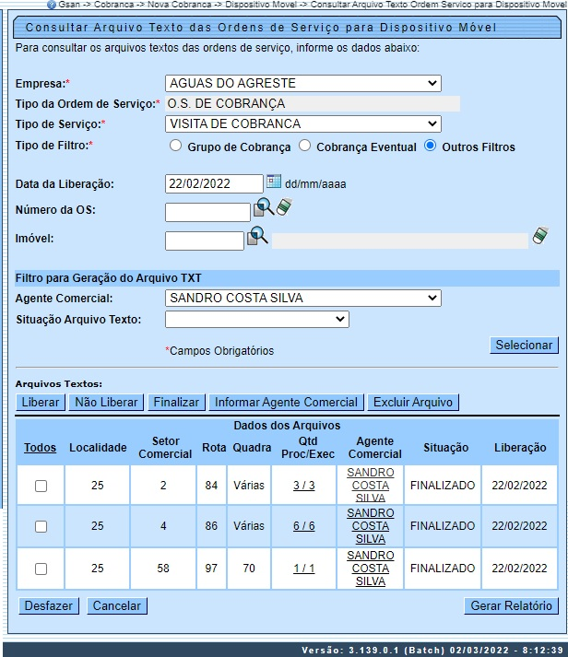
Visualizamos agora os dados dos arquivos de texto gerados, ordenados por Localidade, Setor Comercial, Rota, Quadra, Quantidade, Agente Comercial, Situação e Liberação. Note que os arquivos já aparecem vinculados ao leiturista em campo selecionado. Isso significa que o agente está apto a baixar o arquivo de texto gerado e começar o trabalho de conclusão das ordens de serviço.
Além disso, visualizamos os botões: .
É através deles que podemos consultar/alterar a situação do arquivo texto selecionado. Caso queira informações detalhadas sobre o agente em campo, ou atualizar a ordem de serviço vinculada a ele, clique no link que visualiza seu nome. Feito isso, o sistema acessa a próxima tela:

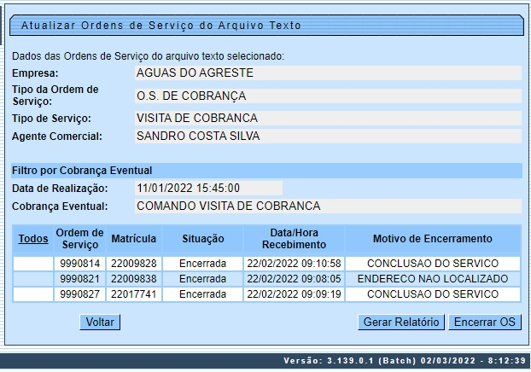
Acima, é possível tanto efetuar a consulta quanto atualizar a ordem de serviço, através do botão . Também podemos ver na coluna Motivo de Encerramento, o motivo de encerramento da ordem de serviço, informado no aplicativo GSANEOS.
Voltando à Tela 01, caso queira alterar o agente vinculado à ordem de serviço, clique no botão Informar Agente Comercial disponível nas opções: .
Feito isso, o sistema visualiza a tela a seguir:

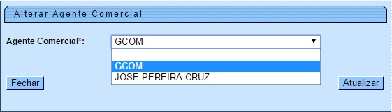
Agora, basta selecionar o agente e clicar em .
Os demais botões Liberar, Não Liberar, Finalizar e Excluir Arquivo dão conta das demais alterações possíveis de fazer na tela de consulta dos arquivos textos gerados. Porém, estes arquivos precisam estar na situação Disponível.
Quanto ao botão , clicando sobre ele, você visualiza as ordens de serviço selecionadas em um relatório.
A tela com filtro Cobrança Eventual é semelhante no que se refere às consultas e às alterações. Os campos informados no processo de gerar arquivo texto é que são outros: Período de Realização e Cobrança Eventual.

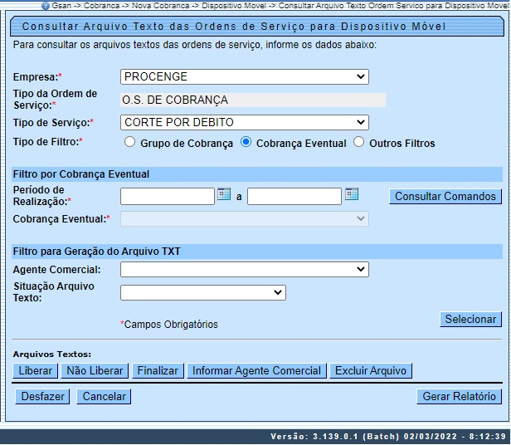
Desse modo: todas as informações sobre as ordens geradas e executadas em campo ficam disponíveis no GSAN para acompanhamento e validação do usuário. De que modo esse trabalho em campo é feito via dispositivo móvel você pode ver AQUI.
Já a tela com filtro Grupo de Cobrança é semelhante também no que se refere às consultas e às alterações. Os campos informados no processo de gerar arquivo texto é que são outros: Mês/Ano do Cronograma, Grupo de Cobrança e Localidade.
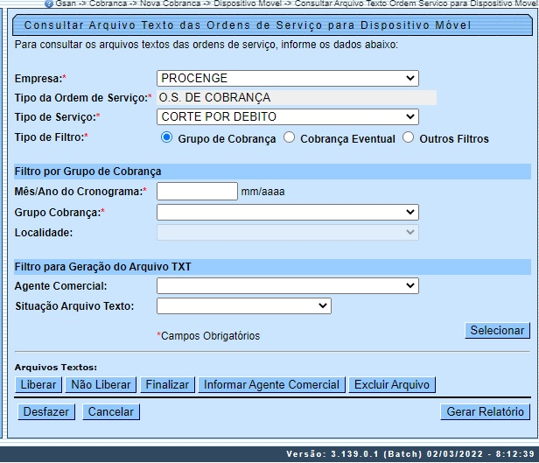

Preenchimento dos Campos
Campo | Preenchimento dos Campos
Empresa | Campo obrigatório. Selecione a empresa para a qual quer gerar o arquivo texto com as ordens de serviço de cobrança que serão executadas pelo leiturista via dispositivo móvel.
Tipo da Ordem de Serviço | Campo obrigatório preenchido automaticamente pelo sistema.
Tipo de Serviço | Campo obrigatório. Selecione o tipo de serviço relacionado às ordens de serviço.
Tipo de Filtro | Campo obrigatório. Selecione entre Grupo de Cobrança ou Cobrança Eventual.
Filtro por Grupo de Cobrança
Mês/Ano do Cronograma | Campo visualizado para o tipo de filtro Grupo de Cobrança. Informe, no formato MM/AAAA.
Grupo de Cobrança | Campo visualizado para o tipo de filtro Grupo de Cobrança. Selecione, da lista disponibilizada pelo sistema.
Localidade | Campo visualizado para o tipo de filtro Grupo de Cobrança. Selecione, da lista disponibilizada pelo sistema.
Filtro por Cobrança Eventual
Período de Realização | Campo visualizado para o tipo de filtro Cobrança Eventual. Informe, no formato DD/MM/AAAA e clique em para selecionar os comandos por período.
Cobrança Eventual | Campo visualizado para o tipo de filtro Cobrança Eventual. Selecione, da lista disponibilizada pelo sistema após clique em .
Filtro por Outros Filtros
Data da Liberação | Informe a data da liberação, no formato DD/MM/AAAA ou clique em para Pesquisar Data - Calendário..
Número da O.S | Informe o número da O.S ou clique em para pesquisá-la AQUI.
Imóvel | Informe o número da matrícula do imóvel ou clique em para pesquisá-lo AQUI.
Agente Comercial | Selecione o agente comercial para a geração do arquivo texto.
Situação do Arquivo Texto | Selecione a situação do arquivo texto, da lista disponibilizada pelo sistema.

Funcionalidade dos Botões
Botão | Descrição da Funcionalidade
 | Ao clicar neste botão, o sistema visualiza os campos para preenchimento Mês/Ano do Cronograma, Grupo de Cobrança e Localidade, caso o Tipo de Filtro tenha sido Grupo de Cobrança; e os campos Período de Realização e Comando, caso o Tipo de Filtro tenha sido Cobrança Eventual.
 | Ao clicar neste botão, o sistema visualiza as ordens de serviço selecionadas em um relatório.
 | Ao clicar neste botão, o sistema desfaz o último procedimento realizado.
 | Ao clicar neste botão, o sistema cancela a operação e retorna para a tela do Menu Principal.
 | Ao clicar neste botão, o sistema libera para o agente em campo o arquivo selecionado.
 | Ao clicar neste botão, o sistema não libera para o agente em campo o arquivo selecionado.
 | Ao clicar neste botão, o sistema finaliza o arquivo selecionado.
 | Ao clicar neste botão, o sistema visualiza a tela para atualizar o agente comercial relacionado ao arquivo texto selecionado.
 | Ao clicar neste botão, o sistema exclui o arquivo selecionado.

Referências
Consultar Dados Arquivo Texto OS Cobrança para Smartphone

Termos Principais
Cobrança
Nova Cobrança
GSANEOS
Clique aqui para retornar ao Menu Principal do GSAN.

